一、帖字苦笋贴：“苦笋及茗异常佳,乃可迳来怀素白”是行书还是草书？------------

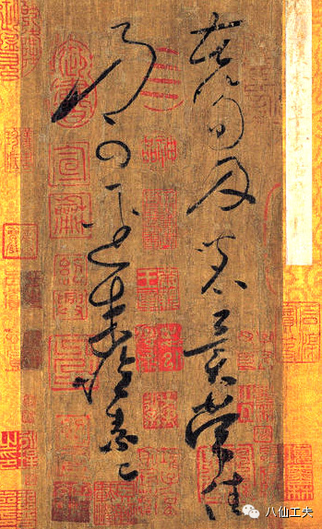

**二、这三种字体分别是：--------、----------、------------**

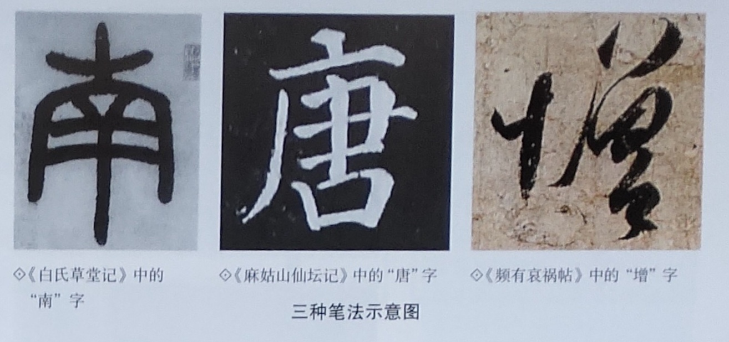

**三、天下第一行书是：**

**书法家----------所书------------**

**天下第二行书是：**

**书法家----------所书------------**

**天下第三行书是：**

**书法家----------所书------------**

